

实 验 报 告

实 验 题 目 | 实验6 机器学习：线性回归在银行贷款金额分析中的应用
课 程 | 《计算思维与人工智能基础》
专 业
班 级
姓 名
学 号
分 数
教 师 签 名
批 阅 日 期

山西农业大学信息科学与工程学院

撰写要求及评分细则
1. 排版要求
- 正文主体：五号宋体，段前0行，段后0行，单倍行距，两端对齐，首行缩进2个字符。若粘贴代码，采用小五号字体，单倍行距。实验报告中所有数字及英文采用Times New Roman字体。
- 图和表分别按序编号（例如，图1，表1），图题、表题采用小五号相应字体，单倍行距，居中对齐，段前0.5行，段后0.5行；表题在表的上方，图题在图的下方。表格内容采用小五号相应字体。
- 打印要求：双面打印。
2 评分细则
结合以下细则及每次实验报告具体要求，酌情给分：
- 实验程序完整且正确输出；（50%）
- 实验报告是否按时提交；（10%）
- 实验报告书写是否符合统一模板要求；（10%）
- 实验内容完成是否完整、真实；（20%）
- 实事求是分析实验所遇问题。（10%）

一、实验名称（该部分由教师设定）
机器学习：线性回归在银行贷款金额分析中的应用

二、实验目的（该部分由教师设定）

1. 熟悉和掌握线性回归模型的基本原理及其在实际场景中的应用，理解回归分析如何通过特征与目标变量之间的关系进行预测。

2. 使用基于线性回归模型实现的预测程序，对给定数据进行贷款金额预测分析。

3. 分析不同模型参数（如特征选择、正则化参数等）对预测结果的影响，并能够根据具体数据调整模型参数，以获得更好的预测效果。

三、实验环境（该部分由教师设定）
软件：Jupyter Notebook, Python 3.x, Pandas, Matplotlib, Scikit-learn

四、实验内容与要求（该部分由教师设定）
（1）实验内容一：数据准备与探索性分析
- 实验内容：加载并观察实验数据，通过绘制散点图，直观地探索“工资”、“年龄”这两个特征与“银行贷款金额”之间的关系。
- 实验要求：请在代码单元格的 TODO 部分填入正确的代码，以完成数据加载和可视化。并截图保存运行结果。

（2）实验内容二：单特征线性回归模型
- 实验内容：分别只使用“工资”和“年龄”作为特征，构建、训练并评估两个独立的简单线性回归模型，比较它们的性能。
- 实验要求：请在代码单元格的 TODO 部分填入正确的代码，以完成模型的训练与评估。并截图保存运行结果。

（3）实验内容三：多特征线性回归模型与特征缩放
- 实验内容：构建一个同时使用“工资”和“年龄”两个特征的模型，并探索特征缩放（标准化）对模型权重的影响。
- 实验要求：请在代码单元格的 TODO 部分填入正确的代码，以完成多特征模型的构建和数据预处理。并截图保存运行结果。

（4）实验内容四：模型应用
- 实验内容：使用你训练出的最佳模型（经过特征缩放的多特征模型），对一个全新的员工作出贷款金额预测。
- 实验要求：请在代码单元格的TODO 部分填入正确的代码，完成预测。并截图保存运行结果。

五、实验过程（该部分由学生完成）
将实验中程序代码TODO部分补充完整，并对代码运行结果截图保存。

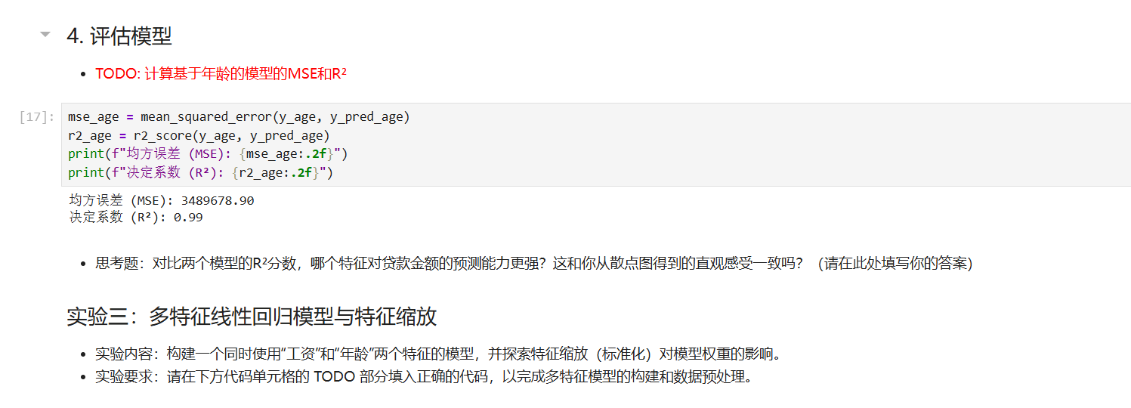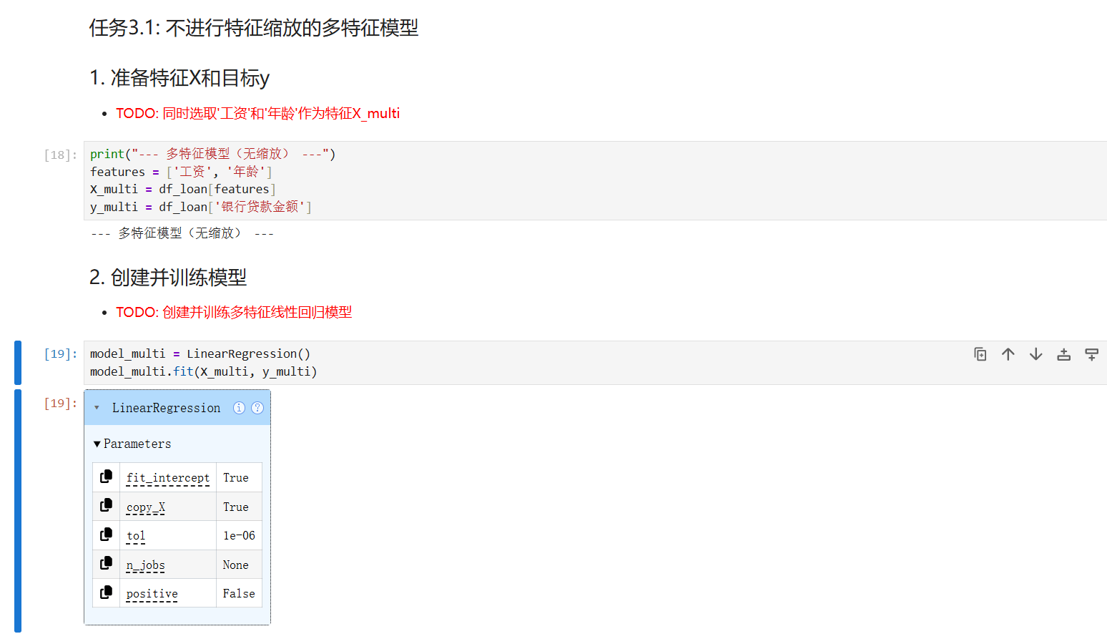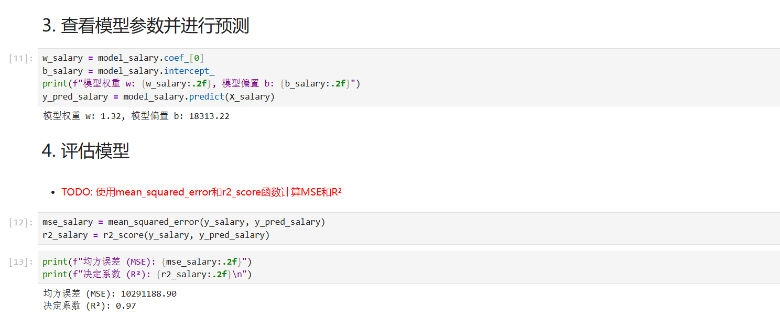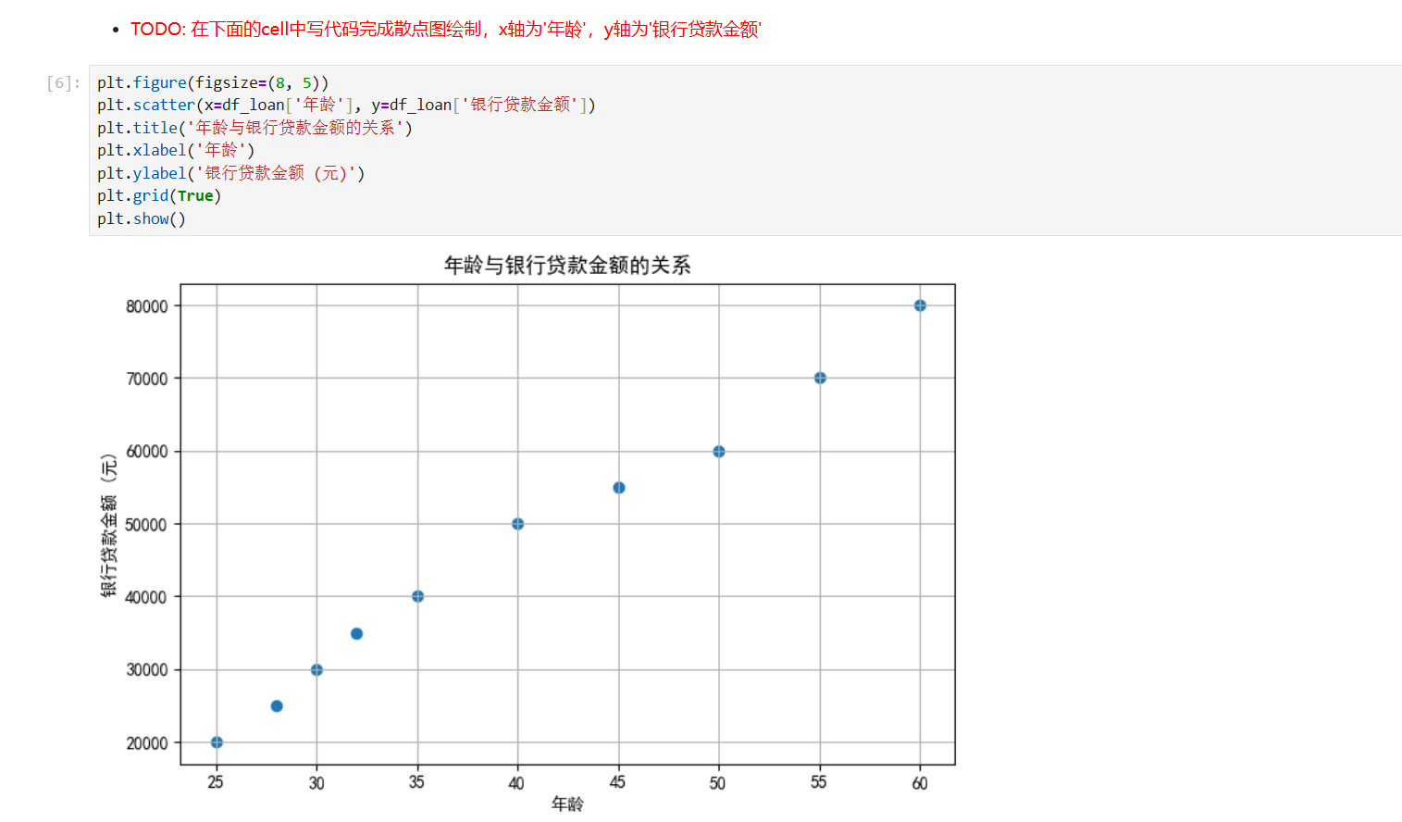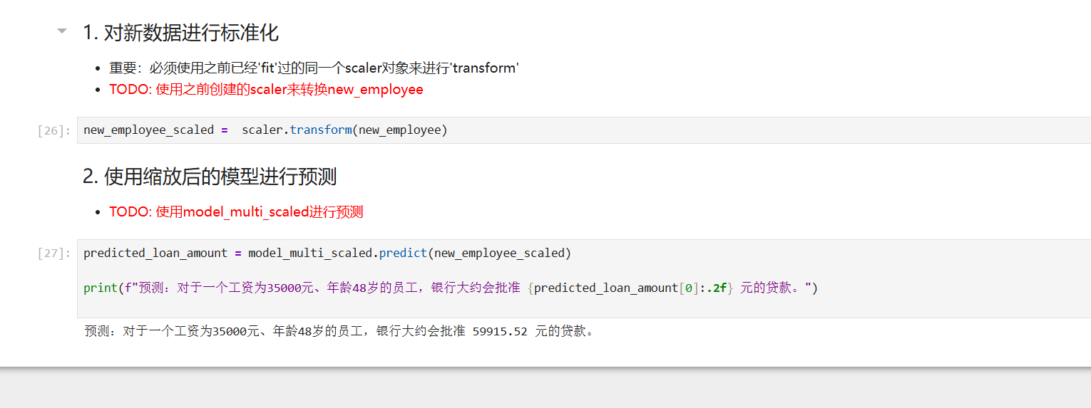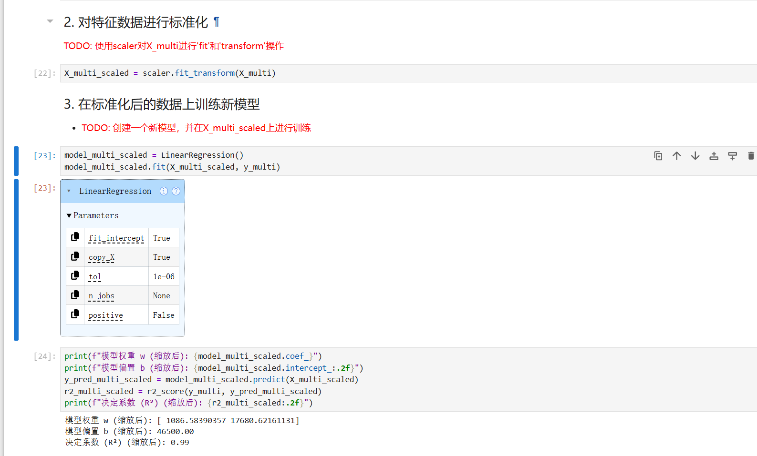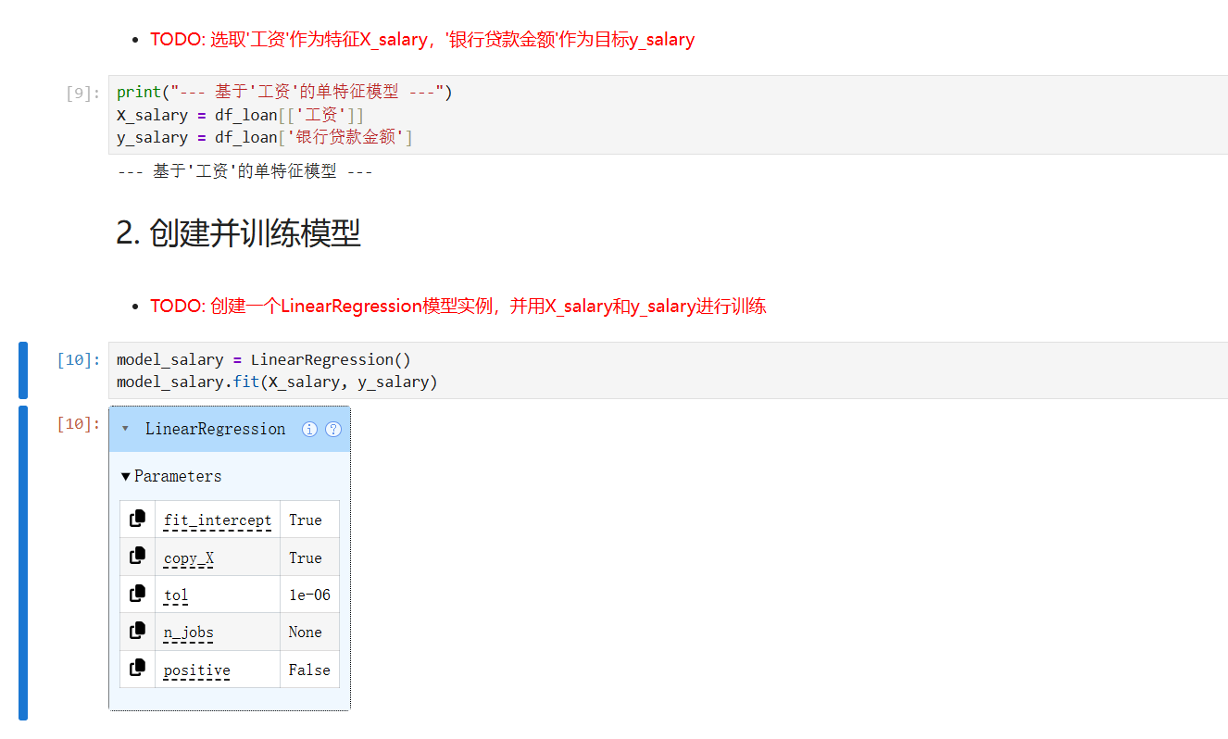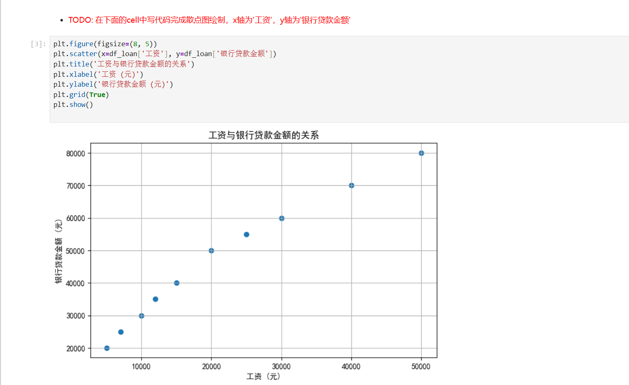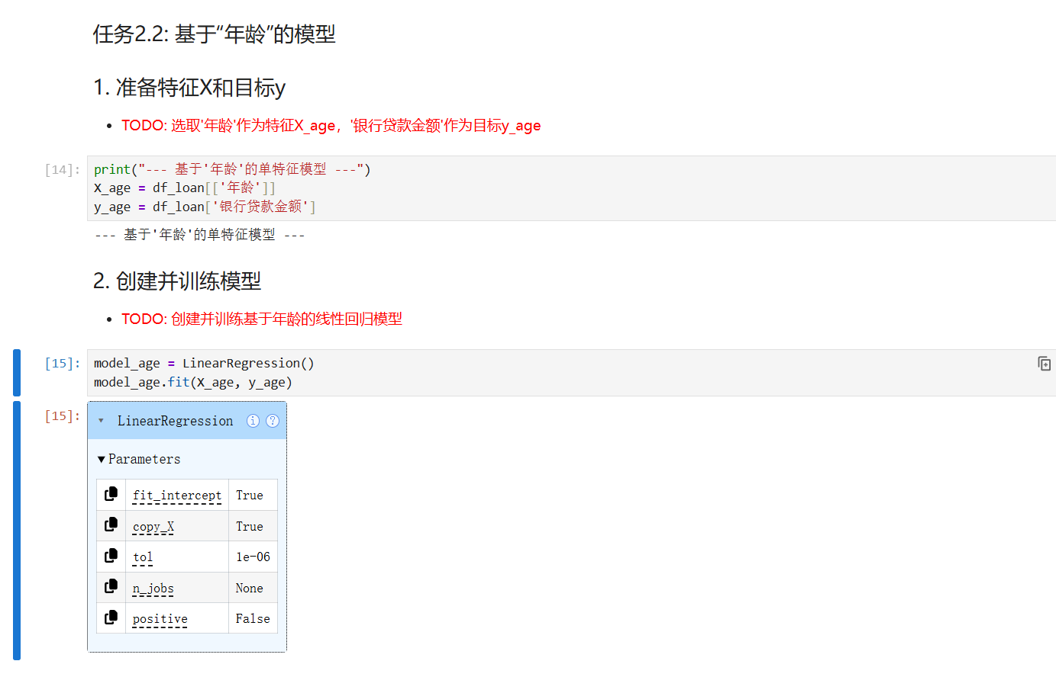

六、实验总结（心得）（该部分由学生完成）
总结实验过程中遇到的各类问题及解决的历程、描述通过实验获得的感受和收获、后续需要改进和注意的地方等。
一、实验过程中遇到的问题及解决历程
特征与目标变量的选取错误
问题：初期准备单特征模型时，误将特征和目标变量的列名写错（比如混淆 “银行贷款金额” 的列名），导致数据读取失败。
解决：核对数据集的列名（如df_loan.columns），确保X_salary/X_age选取的是 “工资”“年龄” 列，y_salary/y_age对应 “银行贷款金额” 列。
多特征模型的特征维度问题
问题：构建多特征模型时，直接用df_loan['工资', '年龄']选取特征，因语法错误（应使用列表df_loan[['工资', '年龄']]）导致维度不匹配，模型训练报错。
解决：修正特征选取的语法，用双层方括号确保X_multi是二维 DataFrame（符合线性回归的输入要求）。
特征缩放的复用问题
问题：对新数据new_employee做缩放时，重新创建了Scaler对象，导致缩放规则与训练数据不一致，预测结果异常。
解决：遵循 “训练集 fit、测试集 / 新数据 transform” 的原则，复用之前训练好的scaler对象对新数据做转换。
模型评估指标的理解偏差
问题：最初混淆了MSE（均方误差）和R²的含义，误以为 MSE 小就代表模型好，但实际R²更能反映特征的解释力。
解决：查阅指标定义，明确R²越接近 1 说明特征对目标的预测能力越强，结合散点图的趋势验证（比如年龄的散点图线性趋势更明显，对应R²=0.99）。
二、实验的感受和收获
感受线性回归实验中 “细节决定正确性”：特征选取的语法、特征缩放的复用逻辑、评估指标的理解，任何一个环节出错都会导致结果偏离预期；同时，“可视化 + 指标” 结合的分析方式很有效 —— 散点图能直观体现特征与目标的线性关系，R²能量化这种关系的强度。
收获
掌握了线性回归的全流程：单特征 / 多特征模型构建、数据预处理（特征缩放）、模型训练与评估；
理解了特征缩放的作用：多特征模型中，标准化能消除量纲差异对模型权重的影响，让不同特征的权重更具可比性；
学会了模型评估的核心指标：MSE衡量预测误差大小，R²衡量特征对目标的解释能力，能结合指标和可视化结果分析特征的预测力（比如年龄的R²更高，预测能力更强）。
三、后续需要改进和注意的地方
改进方向
拓展模型复杂度：尝试多项式回归，分析非线性关系对预测效果的提升；
增加特征工程：比如对 “工资” 做分箱处理，或构造 “工资 × 年龄” 的交互特征，探索更多特征组合的效果；
优化评估维度：除了MSE和R²，增加残差分析（比如残差的分布是否随机），验证模型的合理性。
注意事项
严格区分 “训练集” 和 “测试集”：实验中未划分测试集，后续需用train_test_split拆分数据，避免模型过拟合；
规范特征缩放的流程：始终复用训练集拟合的Scaler，确保新数据的缩放规则与训练数据一致；
结合业务解读结果：模型的权重、预测结果需关联实际业务场景（比如 “年龄对贷款金额的影响更大” 是否符合银行的授信逻辑），让分析更有实际意义。

